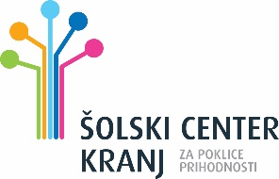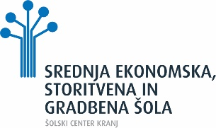

Datum: 21. 10. 2025

VLOGA
za odobritev projektne naloge za poklicno maturo

Podpisan Tone Maček, rojen 5. 10. 2000, v Kranju,

obiskujem 4. letnik programa Ekonomski tehnik – SSI in prosim

izpitni odbor, da mi odobri naslednjo temo projektne naloge:

Premier league iz marketinškega vidika in njen vpliv na dijake SESGŠ

Kratek opis vsebine in cilja naloge:

V projektni nalogi bomo raziskali Premier League iz marketinškega vidika in njen vpliv na dijake SESGŠ. Zanimalo nas bo: značilnosti Premier League iz marketinškega vidika, odnos dijakov SESGŠ do Premier League in nogometa ter športa na splošno, znanje dijakov SESGŠ glede premier league …

Izbrano predmetno področje je Ekonomija,

za mentorja želim prof. Janeza Černilca.

Sočasno izjavljam, da sem seznanjen z roki, postopki, obliko in obsegom projektne naloge ter posledicami, ki sledijo zaradi neupoštevanja navodil.

_____________________
(podpis dijaka)

Datum: _____________

SKLEP

Kandidatu Tonetu Mačku, dijaku 4. letnika

programa Ekonomski tehnik – SSI, je bila na seji ŠMK za poklicno maturo,

dne _________________, odobrena tema projektne naloge z naslovom

Pitje brezalkoholnih pijač.

Za mentorja je imenovan Janez Černilec.

Kandidat je dolžan ustrezno pripravljeno projektno nalogo v dveh izvodih

oddati mentorju najkasneje do 7. 5. 2021.

Kandidat je seznanjen s posledicami kršenja navodil glede izvajanja

projektne naloge in rokovnika.

Predsednica ŠMK PM:
Nada Šmid, prof.

_______________________________

